государственное бюджетное дошкольное образовательное учреждение детский сад №69 комбинированного вида Фрунзенского района санкт - петербурга
Сценарий праздника «С днем рождения, Санкт-Петербург»
(для детей старшего дошкольного возраста)

Выполнила педагог дополнительного образования
Лопакова Л.М. ГБДОУ детский сад №69
Фрунзенского района

Санкт – Петербург
2014
«С Днем рождения, Санкт - Петербург!»

Цели и задачи:
- Обобщать и закреплять полученные знания о Санкт-Петербурге и его достопримечательностях.
- Различать и правильно называть архитектурные сооружения города, последовательно и логично рассказывать о них, искать ответ на вопрос самостоятельно и в группе сверстников.
- Развивать познавательные способности детей, используя дидактические игры, ребусы, логические задачи.
- Вызвать рост познавательного интереса к городу, стремление к раскрытию неизвестного.
- Воспитывать собственное эмоционально – ценностное отношение к Санкт-Петербургу, бережное отношение к объектам культурного и природного наследия города.
Материал:
Презентация с изображениями достопримечательностей Санкт – Петербурга. Ребусы (З.А. Серова «Петербургский задачник для малышей»).

Ход праздника:
Дети входят в зал под музыку Р. Глиэра «Гимн великому городу» и садятся на стулья.
Ведущий: Здравствуйте ребята! Сегодня мы собрались по очень важному событию. А чтобы вы сразу догадались, о чем пойдет речь, отгадайте загадку:
В болоте родился.
Три раза крестился.
Врагу не сдавался.
Героем остался.

Дети: Санкт- Петербург! 1 слайд презентации

Ведущий: Да, правильно мы сегодня поговорим о нашем городе Санкт - Петербурге. 27 мая 1703 года был основан наш город и сегодня у него День рождения!
2 слайд презентации
Ведущий: Санкт - Петербург красивейший город мира. Это город дворцов, музеев, памятников, садов и парков, многочисленных рек и каналов, мостов и архитектурных шедевров. В день рождения принято дарить подарки. Что мы можем подарить городу: хорошее поведение, ведь петербуржцы самые культурные и воспитанные люди, рисунки, танцы и конечно стихи.
3 и 4 слайд
Ведущий: стихотворение «Заячий остров»:
То было триста лет назад…
Царь Петр к Неве привел солдат.
Шел по болотам и лесам –
И этот остров выбрал сам:
«Стеною прочной окружен,
Твердыней грозной будет он,
Неву закроем на замок,
Чтоб враг пройти сюда не смог!»
С рассвета топоры стучат
Вбивают в землю сваи,
Болото осушают.
На остров прибывал народ…
Шел май, и века третий год.
Вал невысокий насыпной
Стеной был первой крепостной,
Шесть бастионов по углам
Как часовые встали там.
И вскоре все, что возведут,
Санкт – Петербургом назовут.
Так был воздвигнут город…
Его воздвигли на века,
А началось все с островка,
Мал Заячий, да дорог!

Ведущий: Ребята, вы тоже знаете стихотворения, посвященные городу. Расскажите, пожалуйста!
Стихотворения читают дети старшей группы. Слайд 5
«Люблю тебя, Петра творенье,
Люблю твой строгий, стройный вид,
Невы державное теченье,
Береговой ее гранит…»
(А.С. Пушкин)
«Знаменитая Нева»
У красавицы Невы
Ожерелье из листвы
Из гранитов самых лучших
Сшито платье на века.
Но совсем не белоручка
Знаменитая река:
Баржи, лодки, пароходы
На себе несет Нева.
И в трубе водопроводной
Тоже плещется Нева.
(М. Борисова)
Стихотворения читают дети подготовительной группы.
«Медный всадник»
Вот памятник царю Петру
И царскому коню.
Его фотографируют
По двести раз на дню.

Спеши увидеть их, спеши,
Свидание с ними праздник.
Великий царь и гордый конь
Зовутся «Медный всадник».
(М. Борисова)
«Летний сад»
На свете много есть чудес.
Но вот прекрасный сад:
С деревьями в одном ряду
Скульптуры там стоят.
А вдалеке, по глади вод,
Вокруг пруда большого,
Два белых лебедя плывут,
Приветствуя любого
(В. Блейков)

Ведущий: замечательные стихи, а теперь чтобы узнать, что вы знаете о городе проведем викторину, для этого каждая группа придумает название своей команде связанное с городом. Пожалуйста, кто первый?
Дети вместе с педагогами придумывают названия команд.
«Чайка», «Моряки», «Львы», «Фонтан», «Сфинксы».
Ведущий: Отлично. Я буду задавать по 1 вопросу каждой команде. За каждый правильный ответ команда получает – жетон. По количеству жетонов определим кто лучший заток города. Команды готовы?
«Чайка»
- Кто основал наш город? (Петр1)
- Назовите главный проспект города? (Невский проспект)

«Моряки»
- С чего началось строительство города? (С Петропавловской крепости)
- Назовите главную реку города? (Нева)

«Львы»
- В каком году началось строительство нашего города? (1703)
- Назовите музей, где можно увидеть животных всего мира? (Зоологический музей)

«Фонтан»
- Назовите день рождения города? (27 мая)
- Назовите главный музей города? (Эрмитаж)
«Сфинксы»
- Какие 3 имени носил наш город? (Петербург, Петроград, Ленинград)
- Назовите главную площадь города? (Дворцовая площадь)
Ведущий: Молодцы! Настало время следующего подарка.

Танец с шарфами под музыку О. Кваши «Санкт – Петербург» ( танцуют дети подготовительной группы)

Стихи о городе читают дети старшей группы.
«Эрмитаж»
Зимний дворец у Невы, посмотри!
Жили когда-то в нем наши цари.
Ну а сейчас в нем огромный музей.
Здесь – «Эрмитаж», гордость Родины всей.
(Ю. Юдин)
«Золотой кораблик»
Плывет в высоком небе
Кораблик золотой,
Плывет он днем и ночью
Над царственной Невой.

На шпиль Адмиралтейства
Кораблик водружен.
И всем ветрам и бурям
Всегда послушен он.
(М. Борисова)

Стихотворения читают дети подготовительной группы. Слайд 6

«Мост»
Мост нагнулся над рекой
Над водою ровной:
«Ах, красивый я какой,
Ах, какой огромный»
А всю зиму напролет
Он грустит ужасно
Воду сковывает лед
Не в чем отражаться!
(М. Борисова)

«Пушка»
Стреляет в полдень пушка,
Скрывается в дыму,
Когда стреляет пушка,
Не страшно никому.
Шумит волна речная
У крепостной стены,
А пушка ведь ручная –
Она не для войны
(М. Борисова)

Ведущий: Спасибо, ребята! Продолжим викторину. Теперь каждой команде предстоит отгадать ребусы. Готовы. Начнем.
Детям старших групп предлагается по одному ребусу, а подготовительным группам два ребуса. Приложение №1

«Чайка» – Заячий остров (1)

«Моряки» – Фонтанка (2)

«Львы» – мост (3); собор (4)

«Фонтан» – шпиль (5); наводнение (6)

«Сфинксы» – Нева (7); Львиный мост (8)

Ведущий: Все команды справились с заданием. Отлично! Устали? Нет! Тогда следующее задание «Угадай по иллюстрации».
Для каждой команды предлагается один слайд презентации с достопримечательностью города, которую надо назвать.

«Чайка» «Адмиралтейство» слайд 7

«Моряки» «Медный всадник» слайд 8

«Львы» «Летний сад» слайд 9

«Фонтан» «Александрийский столп» слайд 10

«Сфинксы» «Казанский собор» слайд 11

Ведущий: И с этим заданием вы справились! Пора подвести итоги викторины! Педагоги считают жетоны. А ребята пока поиграют.

Подвижная игра «Нева волнуется»:
«Нева волнуется раз,
Нева волнуется два,
Нева волнуется три -
Городская скульптура не месте - замри!» (повторить 2 -3 раза)

Вручение грамот по результатам викторины. Грамоты можно вручить всем командам, но с разными формулировками.

Ведущий: Молодцы, ребята! Каждая команда получает грамоту, а это говорит о том, что вы юные петербуржцы любите свой город и стараетесь как можно больше узнать о нем.
А сейчас следующий подарок городу от детей старшей группы.

Танец детей старшей группы - П.И. Чайковский «Полонез»

Стихи о городе читают дети старшей группы.
«Любуюсь тобою, мой город родной!
Тихо волны бегут за гранитной стеной.
В куполах золотых солнце прячет улыбку,
Корабли у причалов — пришли на побывку.»
(Л. Федосеева)

«Мы очень любим город свой
Сияет солнце над Невой
Или дожди стучат в окно –
Его мы любим все равно.
Мы в этом городе живем.
И он растет, и мы растет.»
(М. Борисова)

Ведущий: наш праздник подходит к концу, вы подарили городу много хороших подарков, но остался еще один, главный подарок - это ваши путешествия по городу, и сейчас мы увидим, кто где побывал. Слайд 12-46.
Дети рассказывают о своих путешествиях по городу, где они были, с кем, и что им больше всего понравилось.

Ведущий: Мы услышали очень интересные рассказы о Санкт – Петербурге и увидели какой великий и красивый наш город.

«Посмотри в окно, мой друг!
Ты увидишь Петербург!
Здесь каналы и мосты,
И соборы, и дворцы,
Летний сад, и Эрмитаж –
Как прекрасен город наш!»

С Днем рождения Санкт – Петербург!!!
Приглашаем всех подарить городу еще один танец.

Танец для всех участников под песню Т. Булановой «С Днем рождения!» Слайд 47.

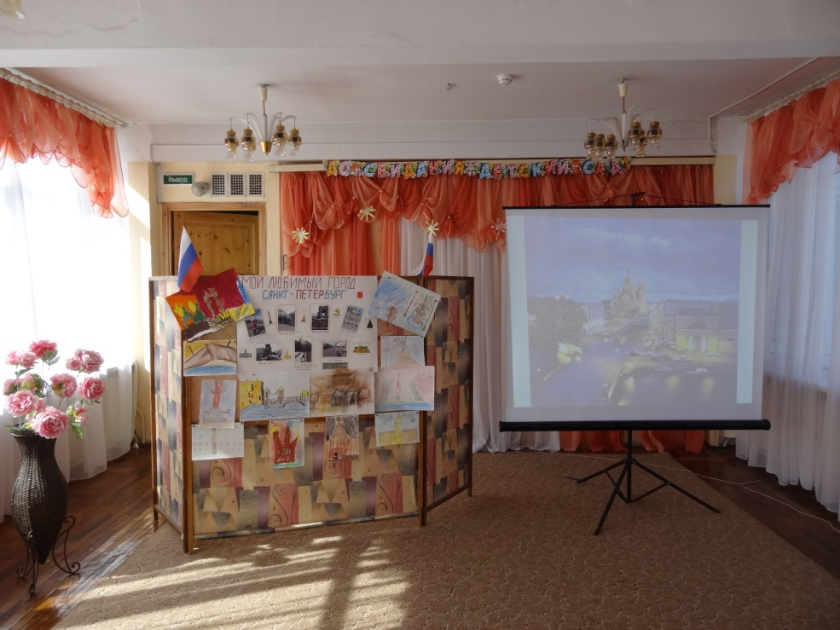
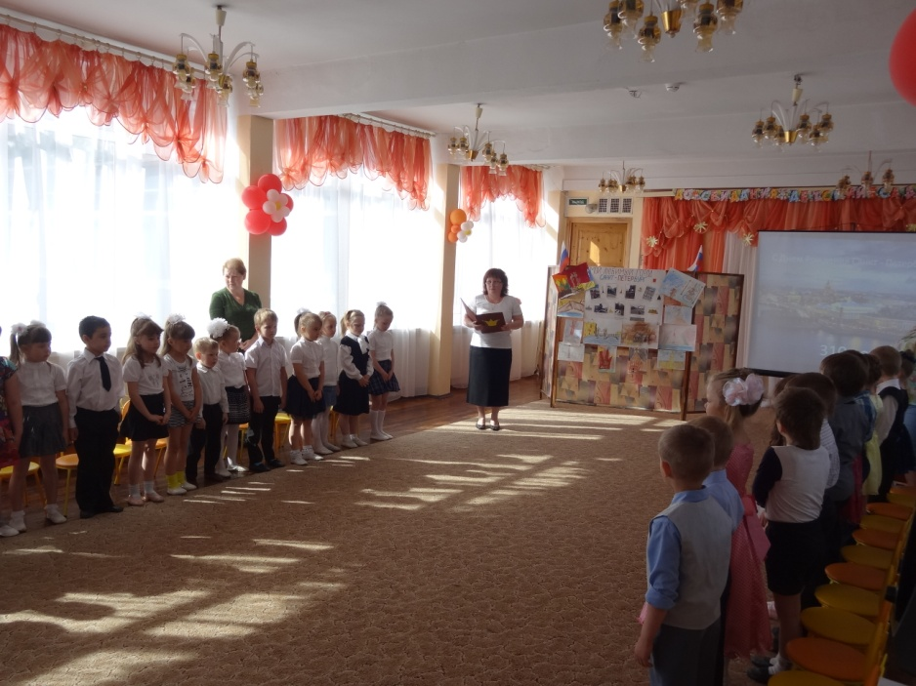

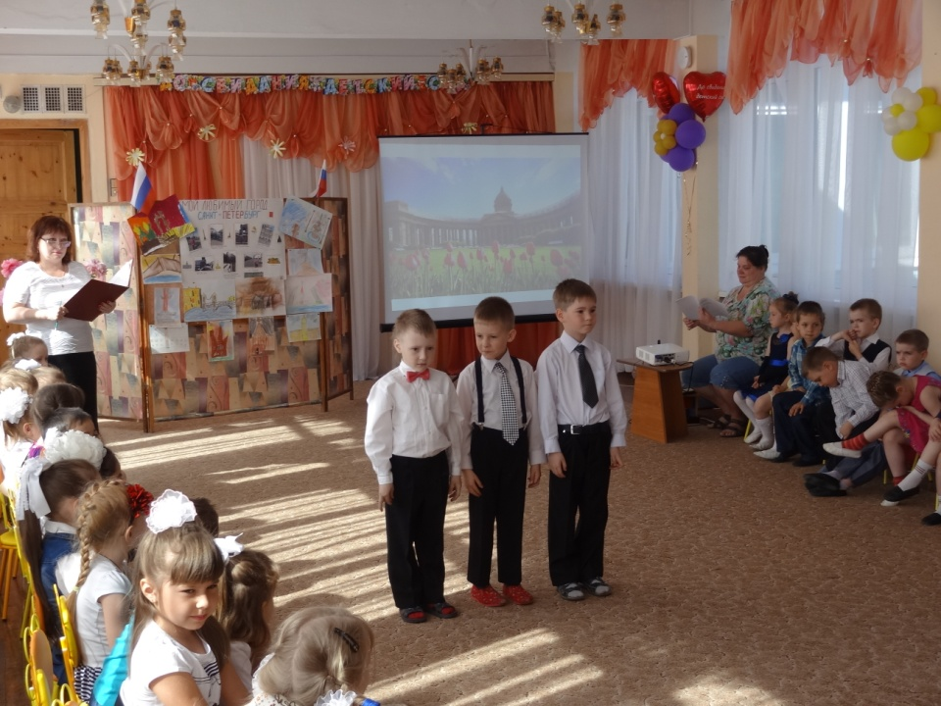

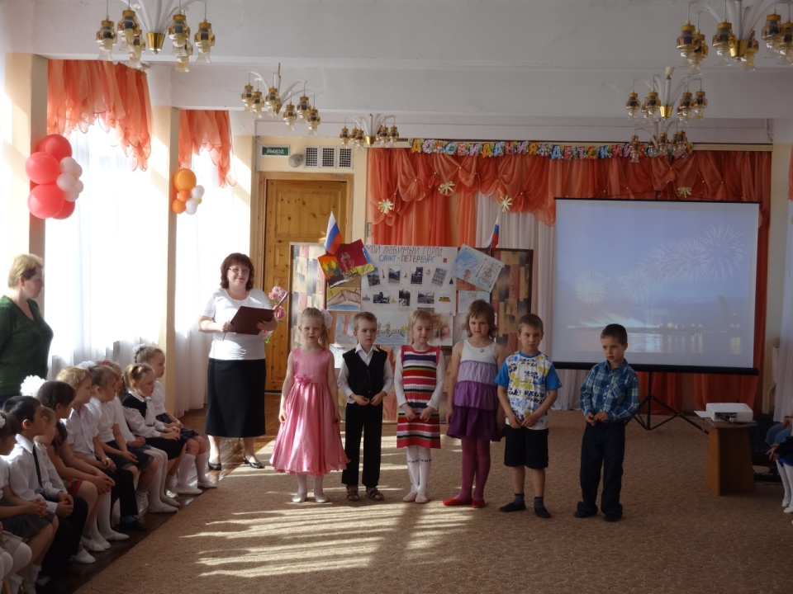
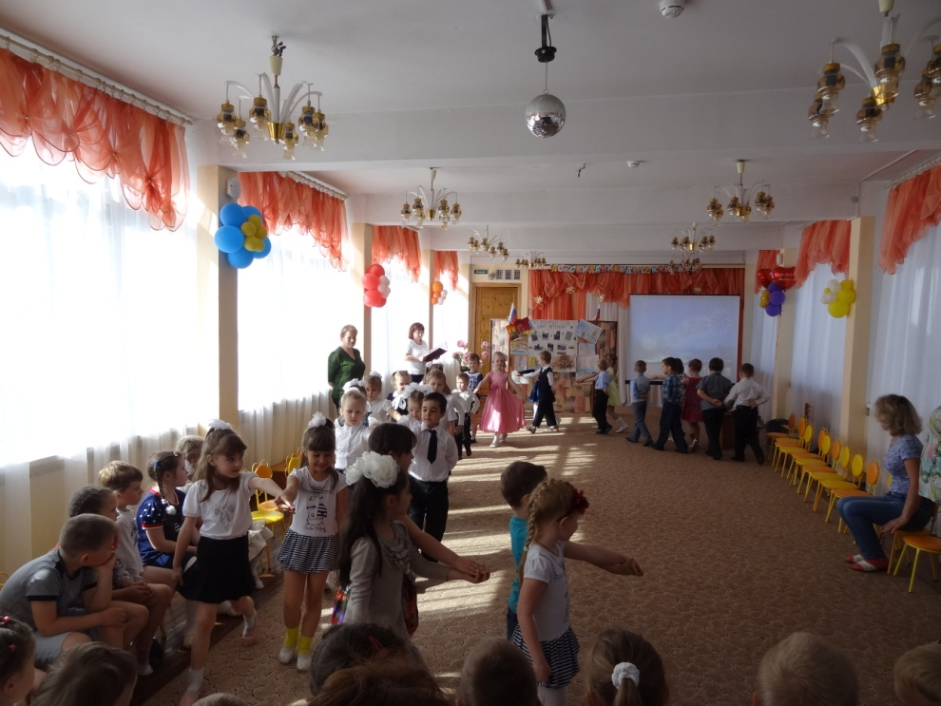

Приложение 1 1
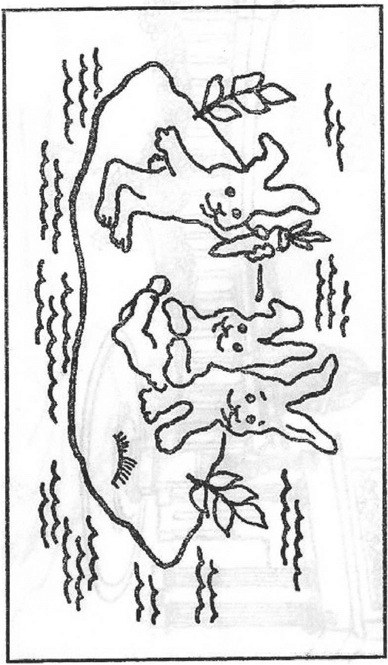

2
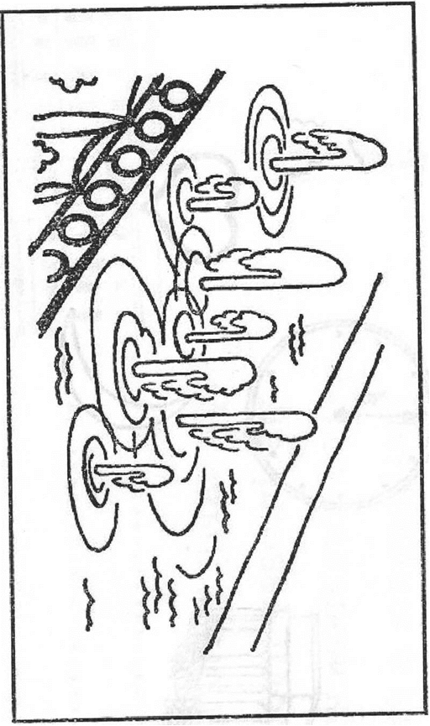

3

4

5

6

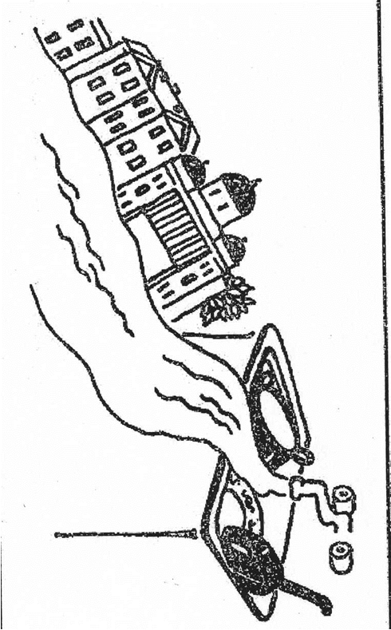
7

8
